**Инструкция по получению и загрузке доверенности (МЧД)**

1. **Получение доверенности**
2. Для получения доверенности перейдите на сайт <https://m4d.nalog.gov.ru/emchd/create>. Убедитесь, что выбран пункт «Единая форма доверенности».

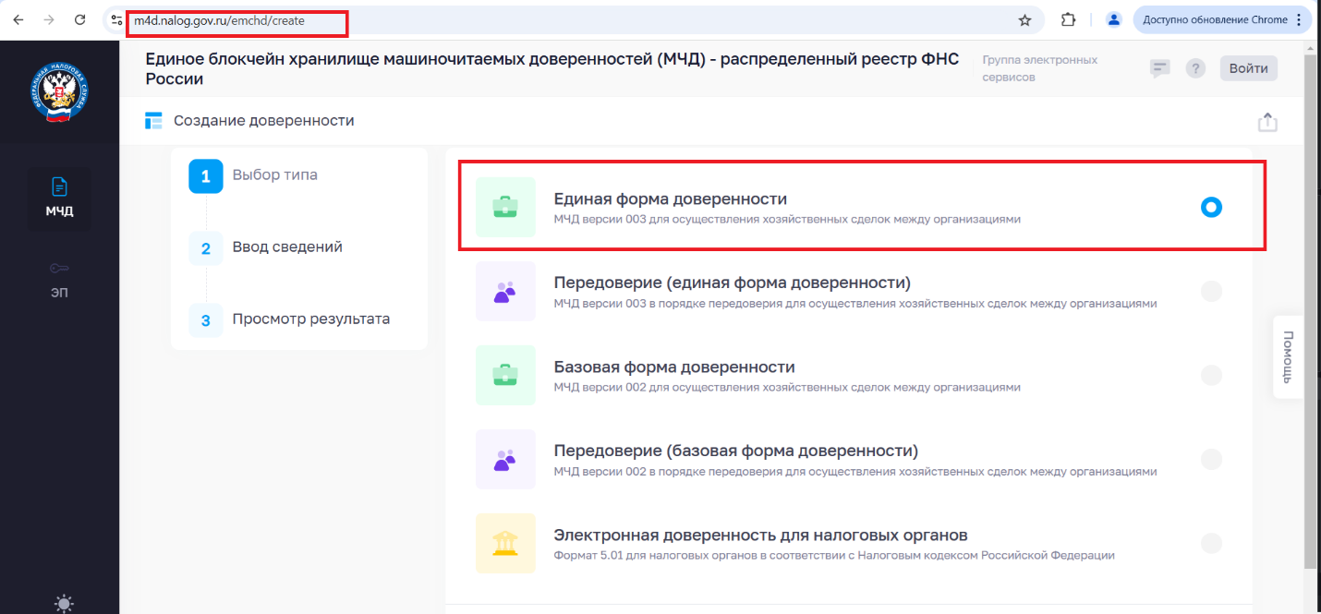

1. Нажмите на ссылку «Ввод сведений»:

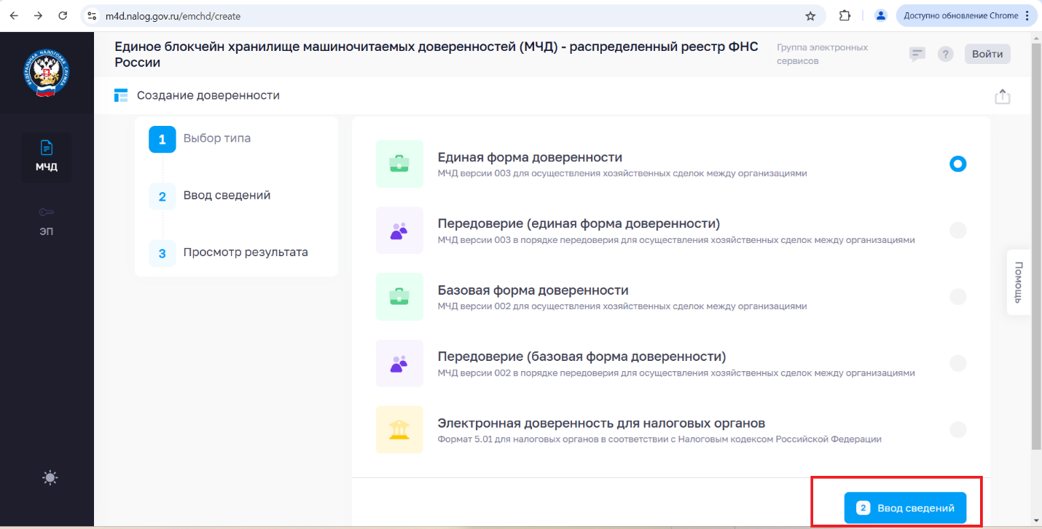

Откроется окно для ввода сведений, включающее 5 разделов для заполнения:

* Сведения о доверенности
* Сведения о доверителе
* Сведения о представителе
* Сведения о передаваемых полномочиях
* Настройки доверенности.

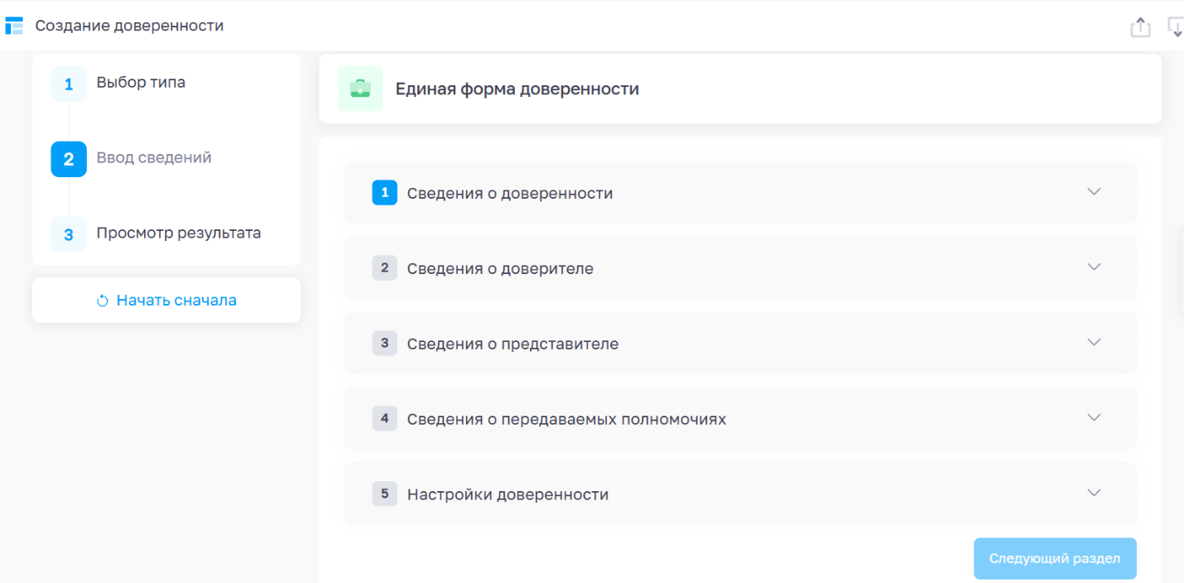

1. Откройте первый раздел «Сведения о доверенности» и заполните его.

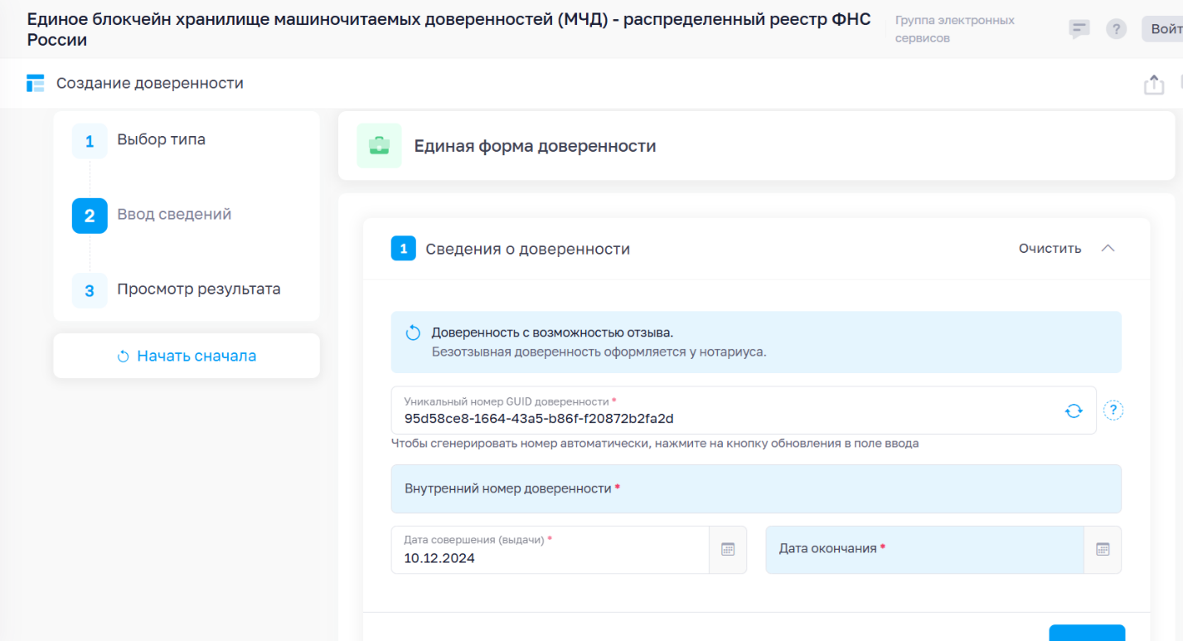

Значение в поле «Уникальный номер GUID доверенности» формируется автоматически.

В поле «Внутренний номер доверенности» введите вручную любой номер.

Значение в поле «Дата совершения (выдачи)» устанавливается автоматически на текущую дату.

Значение в поле «Дата окончания» введите вручную или выберите из календаря.

Закройте первый раздел «Сведения о доверенности» по кнопке «Готово» и перейдите в следующий по кнопке «Сведения о доверителе».

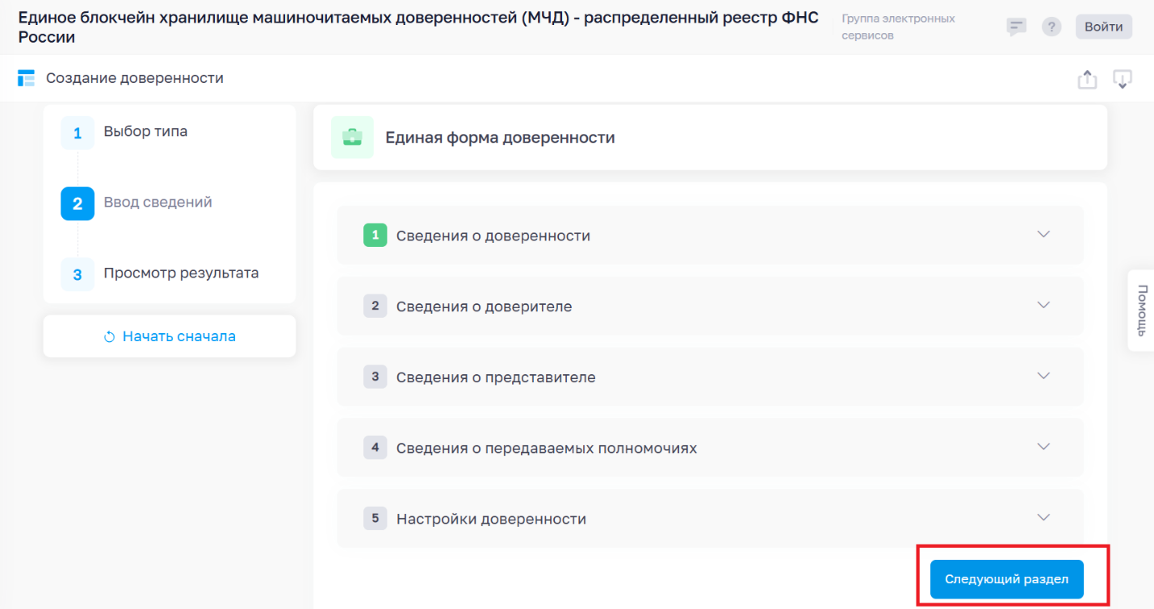

Откроется окно:

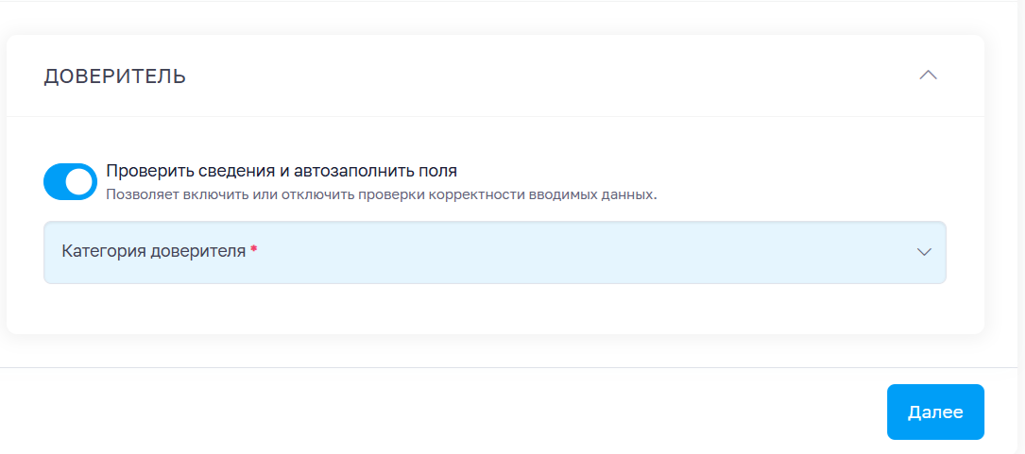

Для проверки сведений и автозаполнения полей (которые Вы будете заполнять дальше) у параметра «Проверить сведения и автозаполнить поля» установите чек-бокс.

В поле «Категория доверителя» выберите из выпадающего списка одну из подходящих категорий:

* Российское юридическое лицо.
* Индивидуальный предприниматель.

В зависимости от выбранной категории откроется перечень полей для заполнения.

Для юридического лица заполните поля «ИНН», «КПП», «ОГРН»:

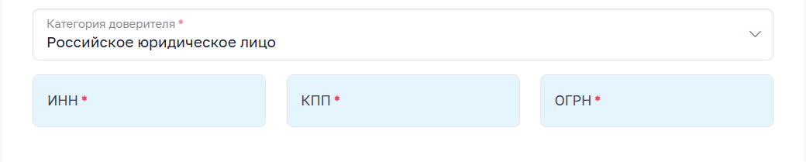

После этого автоматически заполнятся поля «Наименование», «Адрес», «Код региона». Далее выберите (или введите вручную) информацию об «ЕИО» (единоличный исполнительный орган). ЕИО может действовать без доверенности.

Для индивидуального предпринимателя заполните поля «Фамилия», «Имя», «Отчество», «Дата рождения», «Пол», «СНИЛС», «ИНН», «ОГРНИП» и нажмите кнопку «Далее». В случае включённого выше параметра автозаполнения откроются новые поля, заполненные данными автоматически.

Если автозаполнение не включено или включено, но поля автоматически не заполнились, введите значения в поля вручную. После заполнения полей и для перехода в следующий раздел нажмите последовательно кнопки «Готово» и «Следующий раздел».

1. Откроется раздел «Сведения о представителе»

В нём также, как в предыдущем разделе, для проверки вводимых сведений и автозаполнения полей доступен параметр «Проверить сведения и автозаполнить поля». Для автозаполнения включите чек-бокс.

В поле «Категория доверителя» из выпадающего списка выберите одну из подходящих категорий:

* Российское юридическое лицо.
* Индивидуальный предприниматель.
* Физическое лицо.

При выборе категории «Физическое лицо» заполните данные физлица: «Фамилия», «Имя», «Отчество», «Дата рождения», «Пол», «СНИЛС», паспортные данные и нажмите кнопку «Далее». При этом станет доступным добавление еще одного представителя по кнопке «Добавить представителя» (при необходимости заполните все данные другого представителя) и кнопки для перехода к следующему разделу «Готово» и «Следующий раздел».

1. Откроется следующий раздел «Сведения о передаваемых полномочиях»:

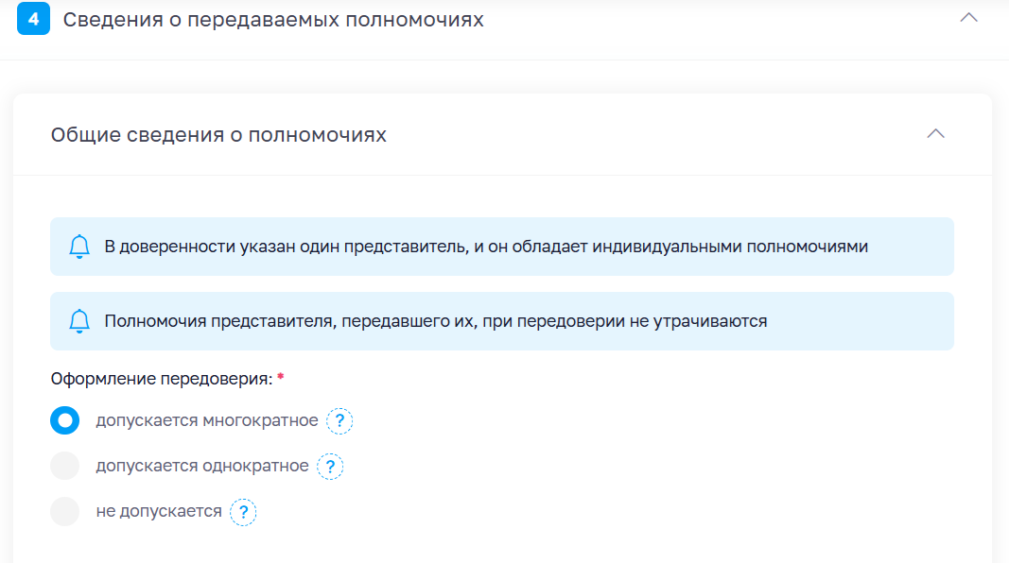

Выберите значение «Не допускается» и нажмите кнопку «Далее». Откроется вкладка «Состав полномочий» для настройки полномочий.

В ней выберите значение «Монолитные»:

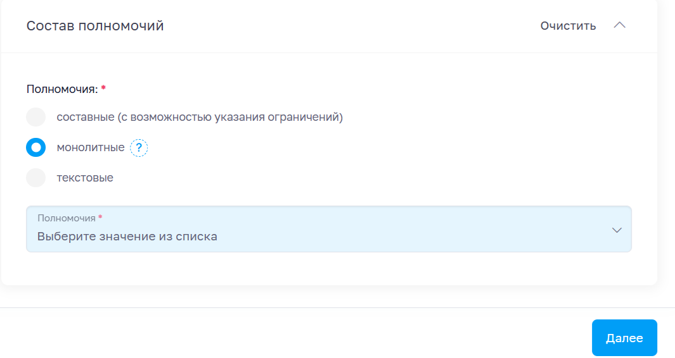

В поле «Полномочия» введите значение Rosstat_stat_001:

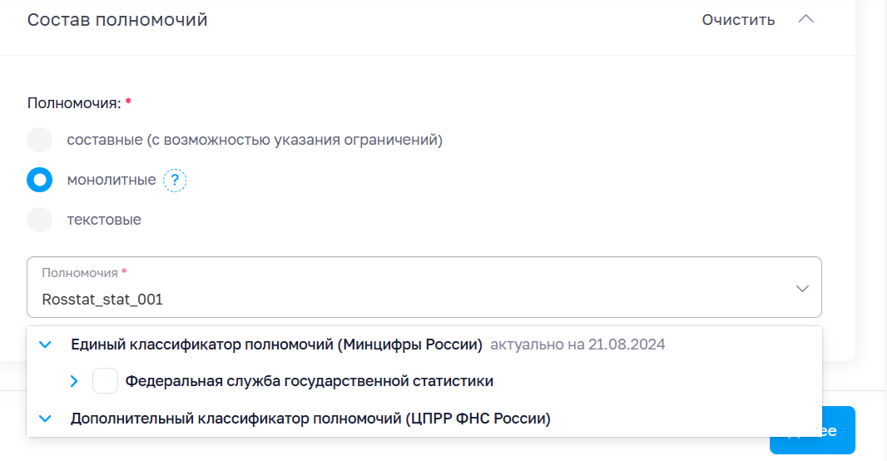

Нажмите на пункт «Федеральная служба государственной статистики». Откроется подпункт «ROSSTAT_STAT_001-Предоставление статистической отчётности в органы государственной статистики». Выберите данный пункт.

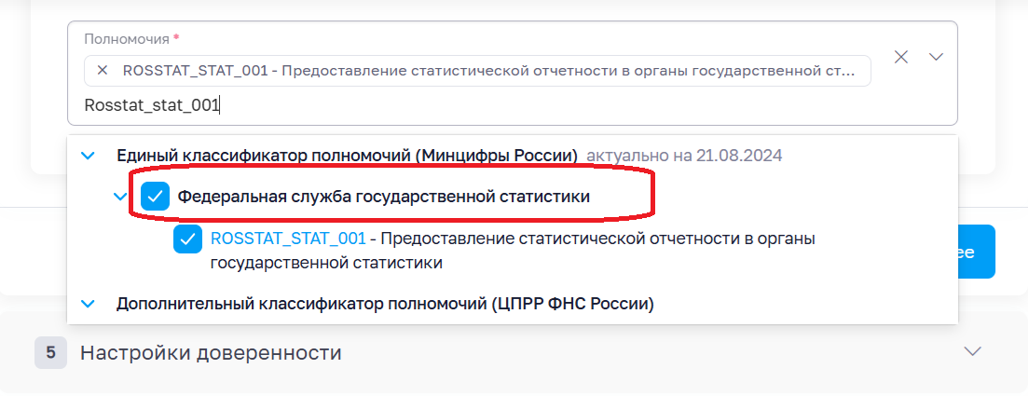

После выдачи полномочия перейдите в следующий раздел поочерёдно нажав кнопки «Готово» и «Следующий раздел».

1. В пятом разделе «Настройки доверенности» задайте пароль. Сделать это можно вручную или сгенерировав его автоматически:

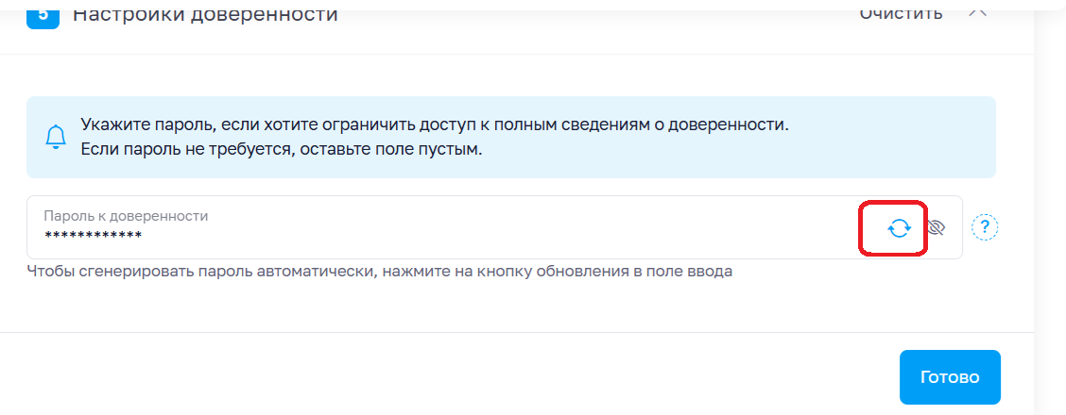

После заполнения всех разделов, откройте сформированную доверенность по кнопке «Просмотр результата»:

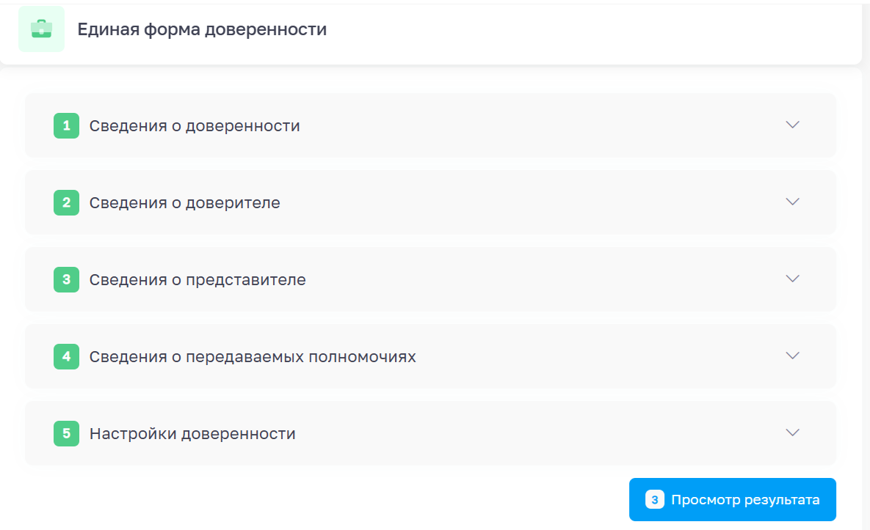

Выгрузите доверенность в формат xml c помощью кнопки «Сформировать XML»:

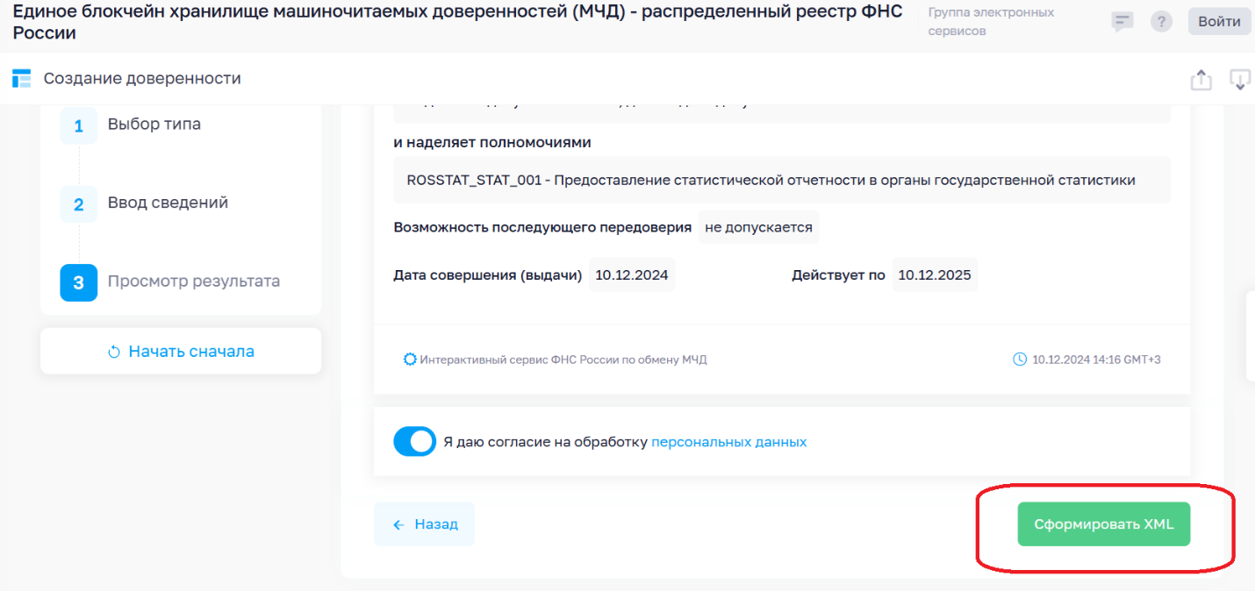

1. **Подписание доверенности**

Подпишите полученную доверенность в формате xml квалифицированной электронной подписью юридического лица /индивидуального предпринимателя, сертификат которой получен в ФНС России или у доверенного лица ФНС России (в соответствии со статьями 17.2 и 17.3 N63-ФЗ).

1. **Загрузка подписанной МЧД в ФНС**

Загрузите доверенность и подпись в распределенный реестр ФНС России по ссылке: <https://m4d.nalog.gov.ru/emchd/upload>.

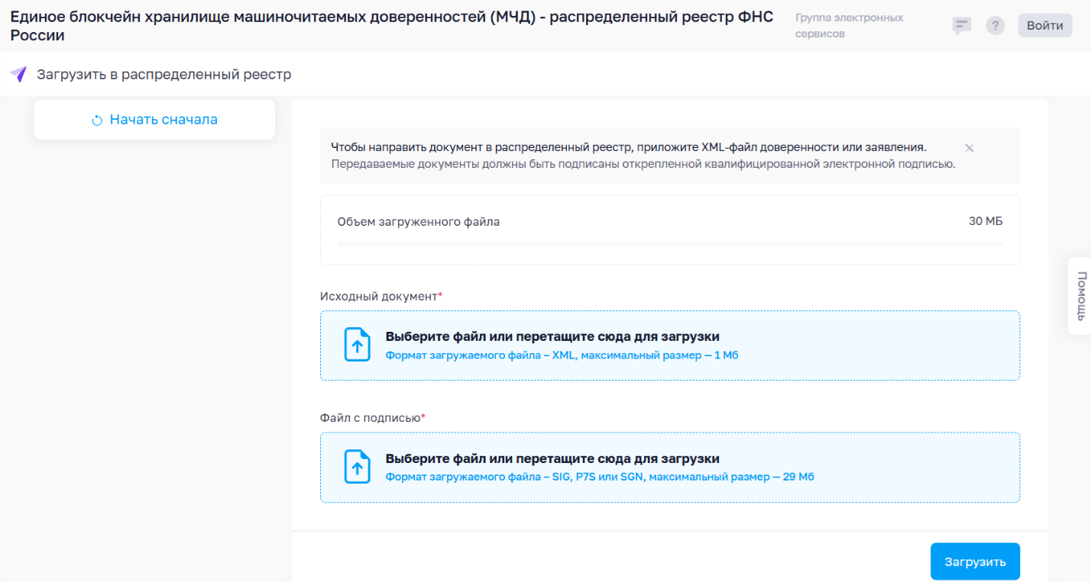

1. **Загрузка файлов в Систему сбора (ЕССО)**

По возможности рекомендуем загрузить доверенность и подпись в ЕССО <https://websbor.rosstat.gov.ru/online/>. Загрузка доверенности выполняется в личном кабинете респондента в разделе «Профиль» списка «Доверенности (МЧД)». Файлы доверенности и подписи для загрузки необходимо поместить в zip архив.

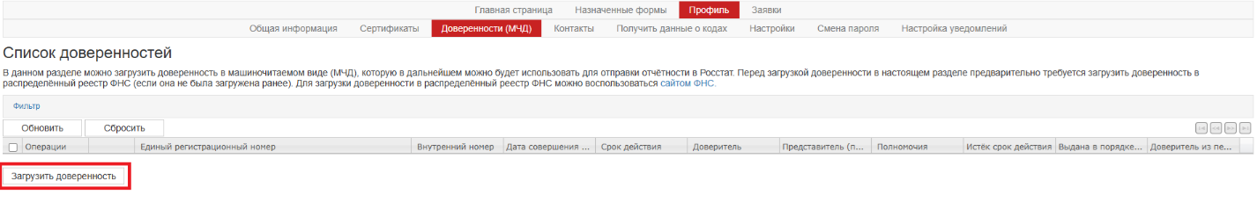

По окончании процесса загрузки доверенности отобразится диалоговое окно с предложением использовать доверенность для отправки отчётности по умолчанию, выберите подходящий вариант.